|  |  |
| --- | --- |
| **Unité des Communes valdôtaines**  **MONT-CERVIN** | **logo_senza_scritte** |

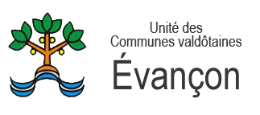

**Nell’ambito del Piano di SubATO sulla gestione dei rifiuti, con l’obiettivo di ridurre il quantitativo di rifiuti da trasportare presso i centri di trattamento e i relativi costi, Il SUBATO D (Unité des Communes Valdotâines Evançon e l’Unité des Communes Valdotâines Mont-Cervin)**

**organizzano un**

**CORSO DI**

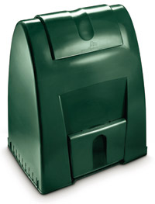**COMPOSTAGGIO DOMESTICO**

**che si terrà il giorno 15 maggio**

**alle ore 20.30**

**presso la saletta comunale dell’ex Hotel Londres di Châtillon, in via E. Chanoux.**

**Per prenotazioni telefonare ai numeri 0125929269 oppure 0166569741**

